РОССИЙСКИЙ ГОСУДАРСТВЕННЫЙ
ПРОФЕССИОНАЛЬНО-ПЕДАГОГИЧЕСКИЙ
УНИВЕРСИТЕТ
(ИПИ-ЗЭФ)

Контрольная работа № 1 по предмету
«Возрастная физиология и психофизиология»

Вариант№ 5

Студентки группы ЗВТ – 105 С
Усольцевой Эльвиры
Мирза-Агаевны

Шифр зачетной книжки 042405

Оглавление

Введение 3
1.1. Физиология больших полушарий головного мозга 4
1.2. Проекционные и ассоциативные зоны коры 5
1.3. Функциональная асимметрия больших полушарий 8
2.1. Физиологические механизмы эмоций и нейроанатомические субстраты эмоций 9
2.2. Классификация эмоций. Компоненты эмоций 12
Заключение 14
Приложение 1. 15
Приложение 2. 16
Приложение 3 17
Приложение 4. 18
Приложение 5 21
Список литературы 22

Введение

Физиология – это наука о строении и функциях человеческого организма. Знать, как устроен человек, как «работают» его органы, должен не только каждый медик, и биолог, но и каждый педагог. Все педагогические технологии и методы обучения неразрывно связаны с исследованиями высшей нервной системы человека.
Человеческий мозг – это, быть может, самая сложная из живых структур во Вселенной.
Последние годы ознаменовались стремительным прогрессом в области познания структурно-функциональной организации нервной системы и ее высшего отдела – головного мозга.
Задача педагога состоит в том, чтобы научные изыскания, знания и опыт в области нервной системы применить в своей профессиональной деятельности. Каждый педагог в своей работе сталкивается с проблемой зависимости обучаемости ребенка с функциональными особенностями полушарий головного мозга, а также эмоциональная реакция учащегося на те или иные педагогические манипуляции.
Цель данной работы рассказать о физиологии больших полушарий головного мозга и зависимости функциональной деятельности человека от асимметрии больших полушарий, а также познакомиться с физиологическими механизмами эмоций, их классификацией и компонентами.

Физиология больших полушарий головного мозга

Головной мозг, с окружающими его оболочками находится в полости мозгового черепа. Верхняя вентральная поверхность головного мозга по форме соответствует внутренней вогнутой поверхности свода черепа. Нижняя поверхность - основание головного мозга, имеет сложный рельеф, соответствующий черепным ямкам внутреннего основания черепа. В головном мозге выделяют три больших отдела – ствол, подкорковый отдел и кору больших полушарий. Из основания мозга выходят 12 пар черепных нервов (см. Приложение 1).
Масса мозга взрослого человека колеблется от 1100 до 2000 г. На протяжении от 20 до 60 лет масса и объем остаются максимальным и постоянным для каждого индивидуума.
Полушария головного мозга состоят из подкорковых ганглиев и мозгового плаща, которые окружают полости, - боковые желудочки. У взрослого человека масса больших полушарий составляет около 80% массы головного мозга. Правое и левое полушария разделены глубокой продольной бороздой. В глубине этой борозды находится мозолистое тело, образованное нервными волокнами. Мозолистое тело соединяет левое и правое полушария.
Плащ у человека представлен корой головного мозга. Это серое вещество больших полушарий. Оно образовано нервными клетками с отходящими от них отростками и клетками нейроглии (клетки, выполняющие опорную функцию для нейронов; полагают, что нейроглия участвует в обмене веществ нейронов).
Кора больших полушарий головного мозга является высшим, филогенетически наиболее молодым образованием центральной нервной системы. Она покрывает всю поверхность больших полушарий слоем толщиной от 1,5 до 3 мм. Общая поверхность полушарий коры у взрослого человека 1700 – 2000 кв.см. в коре насчитывают от 12 до 18 млрд. нервных клеток. Общая поверхность коры головного мозга увеличивается за счет многочисленных борозд, которые делят всю поверхность полушария на выпуклые извилины и доли (см. приложение 2).
Три главные борозды – центральная, боковая и теменно-затылочная – делят каждое полушарие на четыре доли: лобную, теменную, затылочную и височную.
Лобная доля находится впереди центральной борозды. Теменная доля ограничена впереди центральной бороздой, позади – теменно-затылочной, внизу – боковой. Позади теменно-затылочной борозды находится затылочная доля. Височная доля ограничена глубокой боковой бороздой. Между височными и затылочными долями резкой границы нет. Каждая доля мозга в свою очередь, делится бороздами на ряд извилин.

Проекционные и ассоциативные зоны коры

Функции отдельных участков коры неодинаковы, хотя кора больших полушарий функционирует как единое целое.
Отдельные области коры имеют разное функциональное значение (приложение 3). Однако строгой локализации функций в коре не существует.
В коре большого мозга происходит анализ всех раздражений, которые поступают по проводящим путям из окружающей внешней и внутренней среды. Наибольшее число афферентных импульсов поступает через ядра таламуса к клеткам коры большого мозга. В коре большого мозга располагаются центры, регулирующие выполнение определенных функций. И.П. Павлов рассматривал кору большого мозга как совокупность корковых концов анализаторов. Под термином «анализатор» понимается сложный комплекс анатомических структур, который состоит из периферического рецепторного (воспринимающего) аппарата (чувствительных нервных окончаний), проводников нервных импульсов (проводящих путей) и центра, расположенного в соответствующих участках коры большого мозга, где происходит высший анализ.
Корковый конец анализаторов включает ядро и рассеянные нервные клетки. В ядре расположено наибольшее количество нейронов, воспринимающих определенного вида нервные импульсы. Рассеянные нервные элементы расположены менее плотно вблизи ядра. Если в ядре осуществляется высший анализ и синтез, то в рассеянных элементах этот анализ более простой. При этом зоны «рассеянных элементов» различных анализаторов не имеют четких границ и наслаиваются друг на друга.
В коре постцентральной извилины и верхней теменной дольки залегают ядра коркового конца анализатора проприоцетивной и общей чувствительности (температурной, болевой, осязательной) противоположной половины тела. При этом ближе к продольной щели мозга расположены корковые концы анализатора чувствительности нижних конечностей и нижних отделов туловища, а наиболее низко у литеральной борозды проецируются рецепторные поля верхних частей тела и головы.
Ядро двигательного анализатора находится главным образом в предцентральной извилине и парацентральной дольке на медиальной поверхности полушария (двигательная область коры). В верхних участках предцентральной извилины расположены двигательные центры мышц нижних конечностей и самих нижних отделов туловища. В нижней части этой извилины у латеральной борозды находятся центры, регулирующие деятельность мышц лица и головы. Двигательные области каждого полушария связаны со скелетными мышцами противоположной стороны тела. В обоих описанных центрах величина проекционных зон зависит не от величины органов или частей тела, а от их функционального значения. Так, зона кисти в коре полушария большого мозга занимает значительно большее место, чем зоны туловища и нижней конечности, вместе взятые.
На обращенной к островку поверхности средней части верхней височной извилины находится ядро слухового анализатора. Ядро зрительного анализатора располагается на медиальной поверхности затылочной доли полушария большого мозга по обеим сторонам («по берегам») шпорной борозды. К каждому из полушарий подходят проводящие пути от рецепторов органа слуха и органа зрения как левой, так и правой сторон.
Корковый конец обонятельного анализатора находится в коре крючка, в гиппокампе и зубчатой извилине. Ядра обонятельного анализатора и рядом расположенного вкусового связаны проводящими путями с рецепторами как левой, так и правой стороны. Корковые концы анализаторов осуществляют анализ и синтез сигналов, поступающих из внешней и внутренней среды организма, составляющих так называемую первую сигнальную систему действительности (И.П. Павлов). Наряду с проекционными (чувствительными) зонами коры, в которые от органов и частей тела поступают нервные импульсы различных видов чувствительности, и двигательными зонами, из которых уходят импульсы к двигательным центрам – ядрам ствола и спинного мозга, в коре полушарий большого мозга человека имеются зоны, выполняющие специальные функции центров речи, хотя в речевой и мыслительной деятельности принимает участие вся новая кора.
Двигательный центр речи, устной, письменной (артикуляция речи, произнесение и написание слов и предложений) находится в коре задне-нижних отделов лобной доли, возле общего двигательного центра.
Анализаторы восприятия слуховых и зрительных образов речи (понимание слов чужой речи, словесного обозначения предметов и действий, узнавание букв, слов и их назначения, контроль за собственной речью, устной и письменной) расположены рядом с корковыми зонами слуха и зрения. Следует отметить, что речевые у правшей находятся в левом полушарии большого мозга, а у левшей – в правом полушарии.
Нервные клетки ассоциативных зон, которые также выделяют в коре полушарий головного мозга, не имеют прямых связей ни с органами чувств, ни с мышцами. Ассоциативные зоны выполняют связующие, интегративные функции, они соединяют друг с другом различные области коры, объединяют поступающие в кору различного рода импульсы, формируют целостные поведенческие акты, логическое мышление, память. Например, понимание прочитанного или устной речи, узнавание предметов и их назначение. При повреждении таких ассоциативных зон восприятие света или звука сохраняется, однако узнавание световых образов или звуковых ассоциаций нарушается. Человек может видеть буквы и не понимать, что они обозначают, слышит речь и не воспринимает значения слов. При нарушении ассоциативных зон коры большого мозга возможна потеря речи. Человек (больной) может понимать речь, но сам говорить не может. Человек разучивается писать, не может выполнять заученные движения написания букв, слов. Не может выполнять другие, ранее привычные движения (застегивать пуговицы, зажигать спички).

Функциональная асимметрия больших полушарий

Значение правого и левого полушарий в выполнении различных функции неодинаково. У правшей левое полушарие большого мозга играет большую роль в двигательных функциях, поскольку мышцы правой стороны тела иннервируются из левого полушария. Чувствительные импульсы из правой половины тела также поступают в левую половину полушария. У правшей правые рука и нога сильнее, ловчее в движениях, чем левые. В левом полушарии мозга у правшей находятся более развитые центры устной и письменной речи, словесного логического мышления. Правое полушарие обеспечивает конкретное, образное мышление, художественные способности. В правом полушарии лучше развиты чувствительные центры.
В тоже время кора полушарий большого мозга, функционируя как единое целое, осуществляет процессы обработки чувствительной информации, формирует двигательные команды. Кора является материальной основой высшей нервной деятельности человека, которая обеспечивает индивидуальное приспособление человека к постоянно изменяющимся условиям внутренней и окружающей (внешней) среды. Благодаря гибкой приспособляемости к постоянно изменяющейся обстановке организм человека сохраняет свою жизнеспособность и жизнедеятельность.
В своей педагогической работе я часто использую психологический тест на определение ведущего и ведомого полушария (см. Приложение 4). Данный тест позволяет получить некоторую картину о психологических особенностях тестируемого ребенка.

Физиологические механизмы эмоций
и нейроанатомические субстраты эмоций

Эмоции возникли в процессе эволюции человека, и им принадлежит важная роль в формировании поведенческих реакций организма, стремлений и удовлетворении потребностей человека.
Объяснение природы эмоциональных явлений всегда интересовало мыслителей и ученых начиная с древнейших времен. В античной философии, например, эмоциональные процессы и явления рассматривали как особый вид познания.
Широкую известность получила теория, объясняющая происхождение эмоций, их связь с органическими процессами, предложенная почти в одно и то же время американским психологом У. Джемсом и датским ученым К. Ланге. В историю науки она и вошла под двойным названием как теория Джемса – Ланге.
Согласно этой теории, первопричинами возникновения эмоциональных состояний являются изменения физиологического характера, происходящие в организме. Возникнув под влиянием внешних или внутренних стимулов, они затем отражаются в голове человека через систему обратных нервных связей и порождают ощущение определенного эмоционального тона. Сначала, согласно теории Джемса – Ланге, должны произойти соответствующие органические изменения в ответ на воздействия стимулов и только затем как их субъективно отраженное следствие возникает эмоция.
Разница, которая впоследствии обнаружилась во взглядах У. Джемса и К. Ланге, была небольшой. У. Джеймс полагал, что телесные изменения непосредственно следуют за восприятием возбуждающих факторов-стимулов, а эмоция есть не что иное, как наше ощущение уже произошедших органических перемен. К. Ланге же считал, что сенсорные стимулы возникают непосредственно в рецепторах кровеносных сосудов, что эти сосуды в первую очередь реагируют на внешние воздействия, а эмоции появляются затем как отражение произошедших в них изменений.
Суть концепции Джемса – Ланге с последовательностью постулируемых ею событий, приводящих к возникновению эмоций, схематически изображена на рис. 4 (см. Приложение 5).
Концепция происхождения эмоций Джемса – Ланге наряду с одобрением встретила ряд возражений. Наиболее серьезные замечания в ее адрес были высказаны У. Кенноном, который одним из первых обратил внимание на то обстоятельство, что телесные реакции, возникающие при различных эмоциях, очень похожи друг на друга и как таковые недостаточны для того, чтобы удовлетворительно объяснить качественное многообразие существующих у человека эмоций. Кроме того, внутренние органические структуры, в частности кровеносные сосуды, с изменениями которых К. Ланге связывал возникновение эмоциональных переживаний, малочувствительны и очень медленно приходят в состояние возбуждения. Что же касается эмоций, то они появляются как субъективные состояния почти мгновенно при возникновении эмоциогенной ситуации, по крайней мере, гораздо быстрее, чем на нее своими изменениями реагирует организм.
Самым сильным из возражений У. Кеннона против теории Джемса – Ланге явилось следующее: искусственно вызываемые у человека специальными средствами органические изменения, те самые, существованию которых У. Джемс и К. Ланге приписывали возникновение эмоциональных реакций, далеко не всегда на деле сопровождаются эмоциональными переживаниями. Но даже в том случае, когда в условиях искусственной органической стимуляции подобные эмоциям переживания все же возникают, субъективно ни воспринимаются совершенно иначе, чем те, которые появляются в естественных условиях.
В результате У. Кеннон предложил альтернативную теорию происхождения эмоций, схематически представленную на рис. 5 (см. Приложение 5).
У. Кеннон считал, что эмоциональные переживания и соответствующие им органические переживания порождаются одновременно и возникают из единого источника. Таким источником – эмоциогенным центром, по мнению У. Кеннона, - является таламус, играющий важную роль в регулировании основных органических процессов и передающих импульсы с периферических и внутренних рецепторов в кору головного мозга и обратно.
Высказанные У. Кенноном положения были развиты далее многими физиологами: П. Бардом, Л. Фестингером, свою лепту добавил С. Шехтер, С. Симонов.

Классификация эмоций.
Компоненты эмоций

Эмоции – потрясаю, волную, от emotion (франц. слово) и emoveo (лат. слово).
Эмоциями (аффектами, душевными волнениями) называют такие состояния, как страх, гнев, тоска, радость, любовь, надежда, грусть, отвращение, гордость и т.п.

Функции эмоций
- Отражательная – выражается в обобщенной оценке событий.
- Побудительная – проявляется в определении направления поиска, способного удовлетворить решение задачи.
- Подкрепляющая – проявляется в том, что события вызывающие эмоциональную реакцию, быстрее и надолго запоминаются.
- Переключательная – обнаруживается при конкуренции мотивов, в результате которой определяется доминирующая потребность.
- Приспособительная – связана с возможностью организма эффективно приспособиться к окружающим условиям.
- Коммуникативная – проявляется в передаче своих переживаний другим людям, информировании их о своем отношении.
Виды эмоций
В связи с удовлетворением или неудовлетворением потребности выделяют: положительные, отрицательные, амбивалентные (двойственные) и нейтральные эмоции.
В связи с влиянием на деятельность человека выделяют: стенические (стимулирует деятельность) и астенические (связанные с пассивностью, скованностью).

Формы протекания эмоциональных состояний
- Чувственный тон – эмоциональная окраска, своеобразный оттенок психического процесса, побуждающие субъекта к их сохранению или устранению.
- Настроение – общее эмоциональное состояние, окрашивающее в течение длительного времени все поведение человека.
- Аффект – сильное кратковременное эмоциональное состояние, связанное с резким изменением важных для субъекта жизненных обстоятельств, сопровождается ослаблением сознательного контроля.
- Стресс – эмоциональное состояние напряжения в ответ на разнообразные экстремальные воздействия.
- Фрустрация – состояние, вызываемое объективно непреодолимыми (или субъективно так воспринимаемыми) трудностями, возникающими на пути к достижению цели. В этом состоянии человек может проявлять подавленность, агрессию.
- Страсть - сильное стойкое чувство, определяющее направление мыслей и поступков человека. Страсть избирательна и всегда приметна.

Заключение

Дисциплина «Возрастная психология и психофизиология» раскрывает перед педагогами основные закономерности развития детей. Знания этих закономерностей являются фундаментом для более глубокого осмысления своей профессиональной деятельности, а именно педагогики и психологии.
Целью данной работы являлся рассказ о физиологии больших полушарий головного мозга и зависимости функциональной деятельности человека от асимметрии больших полушарий, а также ознакомление с физиологическими механизмами эмоций, их классификацией и компонентами.
В своей дальнейшей работе я более продуктивно и качественно буду отбирать, и применять те или иные педагогические технологии и методы, ориентируясь на физиологические особенности конкретного ребенка.

Приложение 1.
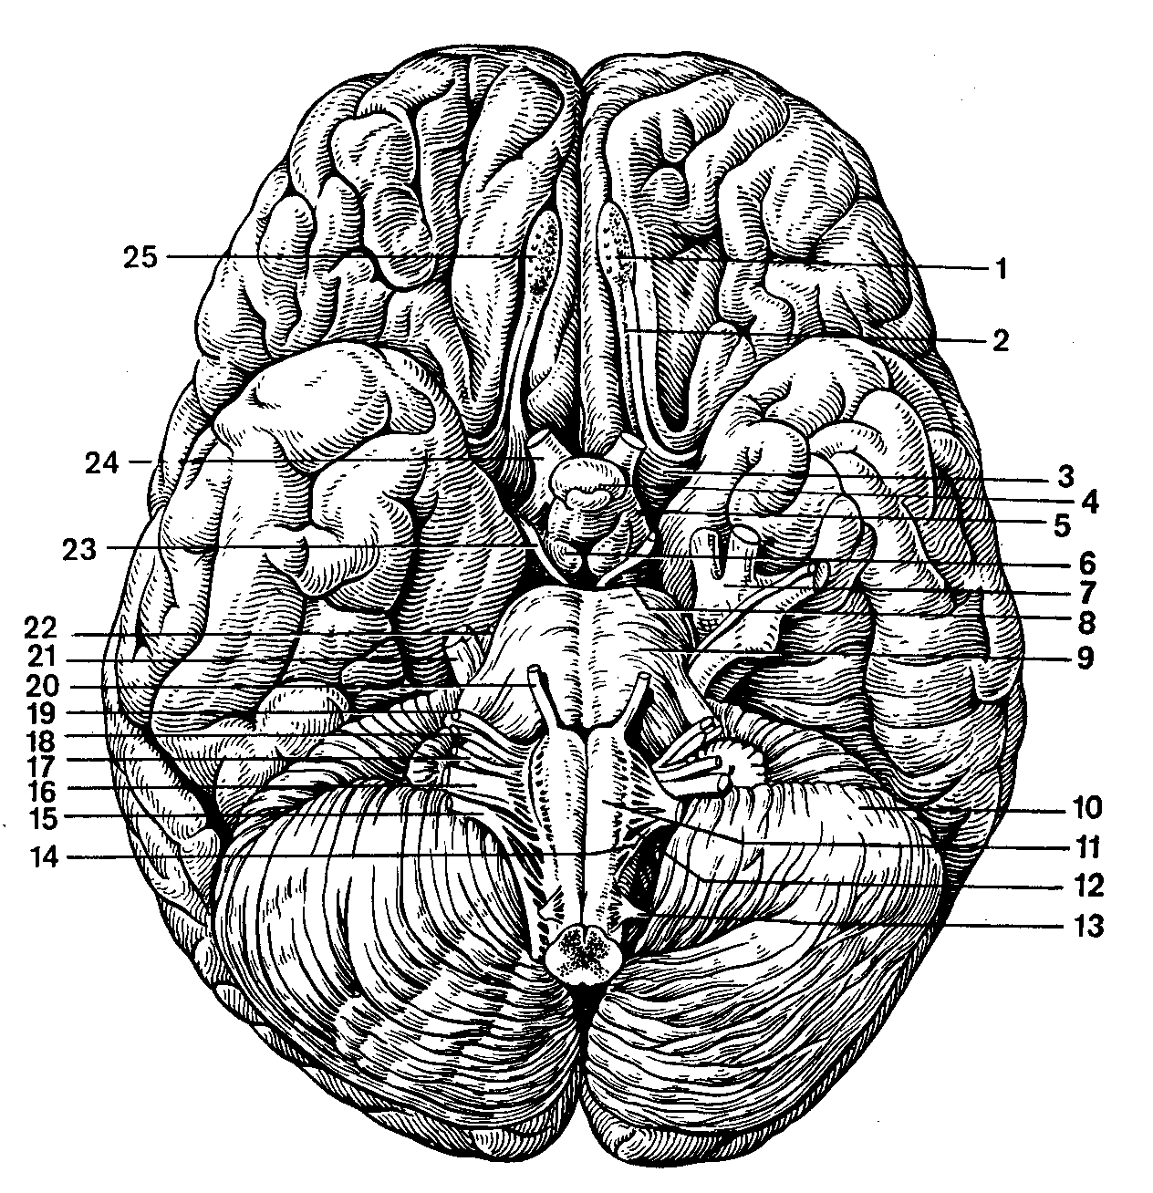
Рис 1. Основание головного мозга и выход корешков черепных нервов

1 - обонятельная луковица;
2 - обонятельный тракт;
3 - переднее продырявленное вещество;
4 - серый бугор;
5 - зрительный тракт;
6- сосцевидные тела;
7 - троичный узел;
8 - заднее продырявленное вещество;
9 - мост;
10 -мозжечок;
11 - пирамида продолговатого мозга;
12 - олива;
13 - спинномозговые нервы;
14 - подъязычный нерв;
15 - добавочный нерв;
16 - блуждающий нерв;
17 - языкоглоточный нерв;
18 - преддверно - улитковый нерв;
19 - лицевой нерв;
20 - отводящий нерв;
21 - троичный нерв;
22 - боковой нерв;
23 - глазодвигательный нерв;
24 - зрительный нерв;
25 -обонятельная борозда

Приложение 2.

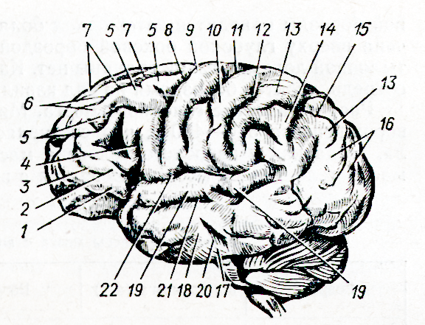

Рис 2. Борозды и извилины наружной поверхности полушарий мозга

1, 2, 4, - нижняя лобная извилина;
3 – нижняя лобная борозда;
5 – средняя лобная извилина;
6 – верхняя лобная борозда;
7 – верхняя лобная извилина;
8 – центральная борозда;
9 – передняя центральная извилина;
10 – задняя центральная извилина;
11 – центральная борозда;
12 – постцентральная борозда;

13 – верхняя теменная долька;
14 – нижняя теменная долька;
15 – межтеменная борозда;
16 – угловая извилина;
17 – нижняя височная извилина;
18 – средняя височная извилина;
19 – верхняя височная извилина;
20 – средняя височная борозда;
21 – верхняя височная борозда;
22 – боковая борозда

Приложение 3

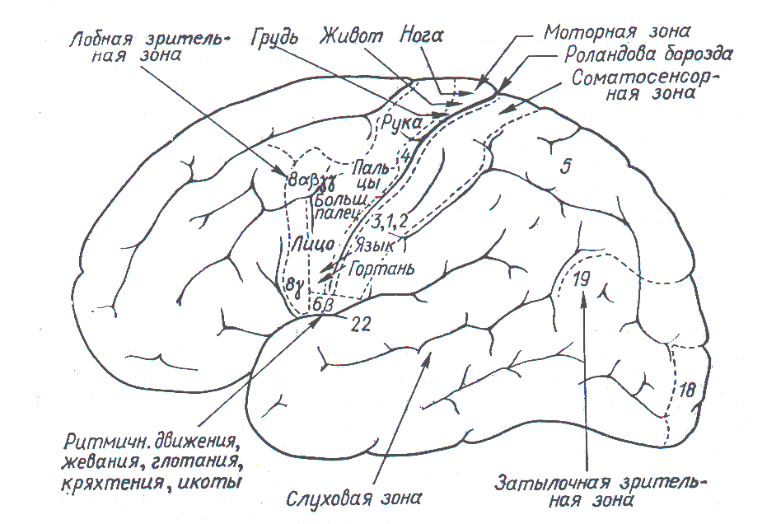

Рис 3. Локализация некоторых сенсорных и моторных зон в коре больших полушарий человека (схема)

Приложение 4.

Познай себя

Всем известно, что человеческий мозг имеет два полушария - левое и правое. При этом каждое из них отвечает за разные функции и «склонности» организма. Ко всему прочему у каждого человека какое-то из полушарий является ведущим, что во многом определяет и особенности его характера. Этот тест поможет вам определить, какое из полушарий является ведущим, а, следовательно, и какие черты характера присущи вашей особе от природы.

- Переплетите несколько раз пальцы рук, и вы заметите, что сверху всегда оказывается один и тот же большой палец. Если им становится левый, значит вы эмоциональный человек, правый, значит, у вас преобладает аналитический склад ума.
- Возьмите ручку или карандаш. Попробуйте прицелиться, выбрав мишень и глядя на нее обоими глазами через кончик ручки или карандаша. Зажмурьте сначала один глаз, затем другой. Если мишень сильно смещается при зажмуренном левом глазе, то левый глаз – ведущий, и наоборот. Ведущий правый говорит о твердом и настойчивом характере, а левый – о мягком и уступчивом.
- Если при сцеплении рук на груди наверху (с локтем) оказывается правая рука, вы склонны к доброте и простодушию, а левая – к кокетству.
- Если вам удобнее, аплодируя, хлопать правой рукой, можно говорить о решительности присущей вам. Если левой, то следует учитывать вашу подверженность колебаниям перед принятием решения.

Теперь, в зависимости от ваших ответов на четыре вышепоставленных вопроса, обозначьте их буквами П (правый) или Л (левый). Сочетание этих букв и откроет перед вами особенности вашего характера.

ПППП – для вас характерно постоянство, ориентация на общепринятое мнение. Вы не любите конфликтовать, спорить, ссориться.
ППЛЛ – у вас редкий тип характера, близкий предыдущему, но более мягкий. Иногда вы оказываетесь в «тамбуре», между нерешительностью и желанием проявить твердость.
ПППЛ – слабый и самый редкий тип характера. Его обладатели подвержены различному влиянию, часто оказываются беззащитными в критических ситуациях и перед неожиданно возникшей проблемой.
ПЛПЛ – определяющая черта вашего характера – нерешительность.
ППЛП – вам присущи решительность, чувство юмора, артистизм. При этом вас можно поздравить, так как вы обладаете очень контактным типом характера.
ПЛПП – это вариант, сочетающий аналитический склад ума с мягкостью характера. Вам свойственно медленное привыкание к новому, осторожность.
ЛППП – такое сочетание встречается очень часто. Основная черта присущая вам – эмоциональность, сочетающаяся с недостаточной настойчивостью. Вы поддаетесь чужому влиянию, но в то же время относительно легко приспосабливаетесь к различным жизненным ситуациям и условиям. Вы легко сходитесь с людьми. Вас окружают преданные и понимающие ваши действия друзья и близкие.
ЛППЛ – вам присущи мягкость и наивность. Отличительной особенностью вашего характера является необходимость в повышенном внимании к вашей особе со стороны окружающих.
ЛЛПЛ – в вашем характере преобладает простодушие, мягкость и доверчивость. Очень редкое сочетание.
ЛЛПП – вам присущи дружелюбие и простота, дополняемая некоторой разбросанностью интересов и пристрастий, а также склонностью к самоанализу.
ЛЛЛП – вы эмоциональны, энергичны и решительны. Правда, зачастую, склонны принимать решения «на скорую руку» из-за чего впоследствии приходится сталкиваться с неожиданными трудностями. Поэтому вам необходимо выработать у себя надежный «тормозной механизм».
ЛЛЛЛ – неконсервативный тип характера. Вы способны взглянуть на старые вещи и стандартные жизненные ситуации по-новому, учитывая при этом мельчайшие детали, ускользающие из внимания большинства других людей. Помимо этого вам характерны эмоциональность, эгоизм, упрямство, иногда переходящее в замкнутость.
ЛПЛП – самый сильный тип характера. Вы с трудом меняете свою точку зрения и вас очень тяжело в чем-либо убедить. В то же время ваша энергичность и упорство позволяют добиваться поставленных вами целей.
ЛПЛЛ – по всем параметрам этот тип сильно похож на предыдущий. Та же настойчивость в достижении поставленной цели и склонность к самоанализу. Но в тоже время вы с большой готовностью идете на компромисс, особенно, когда видите правоту оппонента.
ПЛЛП – вашим друзьям и близким повезло! У вас легкий характер, вы умеете избегать конфликтов, любите путешествовать и легко сходитесь с людьми. Правда, довольно часто изменяете своим увлечениям.
ПЛЛЛ – вам присущи непостоянство и независимость. Со стороны вы производите на людей впечатление мягкого и доброго человека, но когда доходит до дела, вы проявляете необходимую требовательность и настойчивость.

Приложение 5

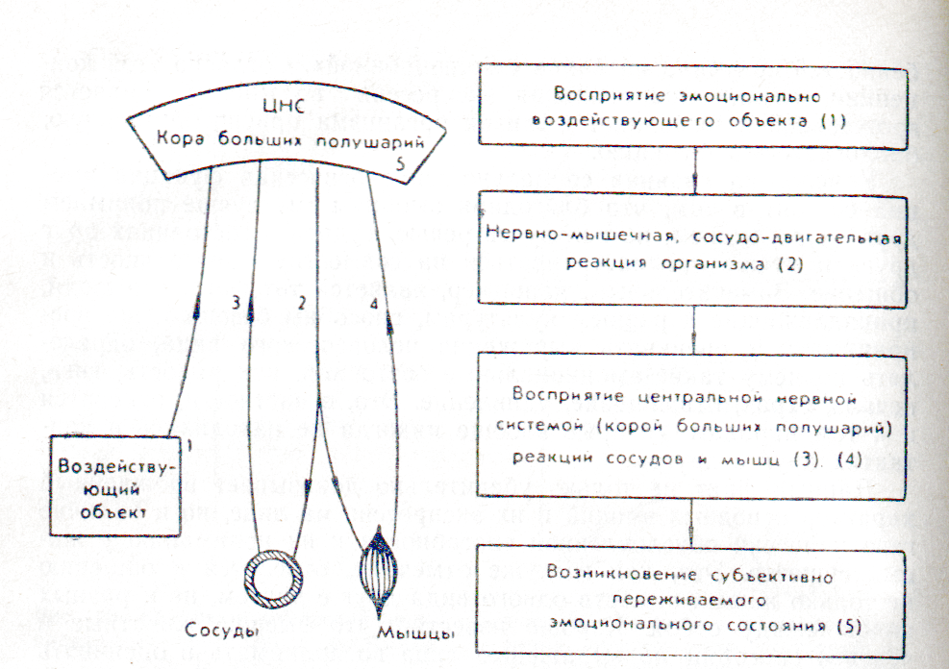

Рис. 4. Схематичное изображение механизма возникновения,
согласно теории Джемса-Ланге

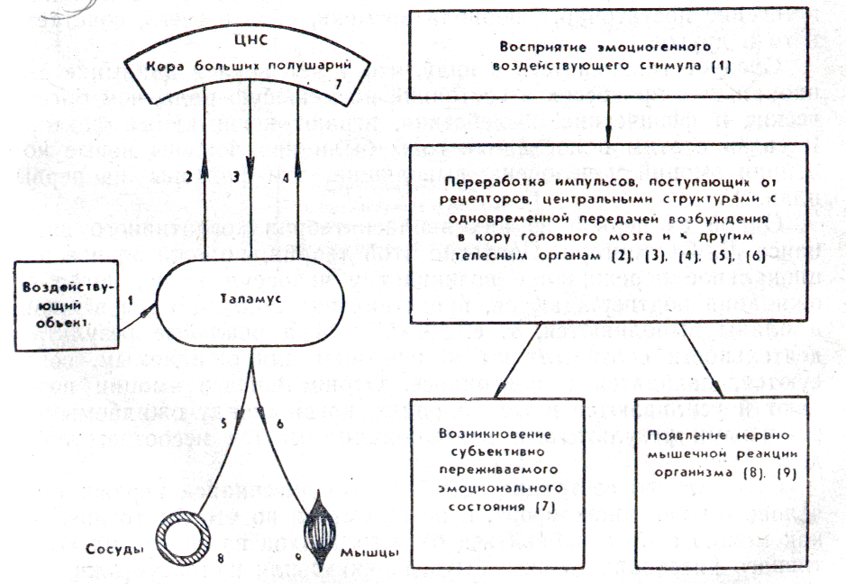

Рис. 5. Концепция возникновения эмоций Кеннона-Барда

Список литературы

- Блум Ф., Лейзерсон С., Хофстедтер Л. Мозг, разум и поведения. М.: Мир, 1988, 248 с.
- Воронин А.Г., Колбановский В.Н., Маш Р.Д. Физиология высшей нервной деятельности и психология. Учебное пособие по факультативному курсу учащихся 9 – 10 кл. М.: Просвещение, 1948, 248 с.
- Немов Р.С. Психология. Учебное пособие для учащихся педучилищ, студентов институтов и работников системы подготовки, повышения квалификации и переподготовки пед.кадров. М.: Просвещение, 1990, 300 с.
- Обреимова Н.И., Петрухин А.С. Основы анатомии, физиологии и гигиены подростков. М.: Академия, 2000, 432 с.
- Сапин М.Р., Сивоглазов В.И. Анатомия и физиология человека с возрастными особенностями детского организма. М.: Академия, 1999, 438 с.
- Хрипкова А.Г. Возрастная физиология. М.: Просвещение, 1998, 286 с.

